Учреждение образования
«Белорусский государственный технологический университет»

Отчеты по практическим работам
По дисциплине: «Основы защиты информации»

Студента 2 курса 1 группы ФИТ
Пригодич Вера Валерьевна

2022 г.
Введение

С каждым годом возрастает объем информации, увеличивается её потребность, соответственно растет и её ценность, в связи с этим возрастают требования к её защите. Стремительными темпами совершенствуются информационные технологии. Из-за роста компьютерных технологий возникают новые и более усовершенствованные угрозы овладевания несанкционированной информацией. Для того, чтобы защита была полноценной необходимо прорабатывать ее комплексно.
Утечка любых данных способна отразиться на полноценной работе предприятия. Важную значимость имеет та информация, утеря которой может спровоцировать большие изменения в предприятии и материальный ущерб. В связи с этим мероприятия по защите информации в текущий момент времени весьма актуальны и необходимы.
Прежде чем преступать к реализации защиты конфиденциальной информации необходимо провести полноценный анализ каналов утечки, способов и методов несанкционированного получения данных.

Структура компании

Объектом исследования является рекламное агентство.
Структуру компании (рис. 1) можно организационно поделить по ее основным отделам.
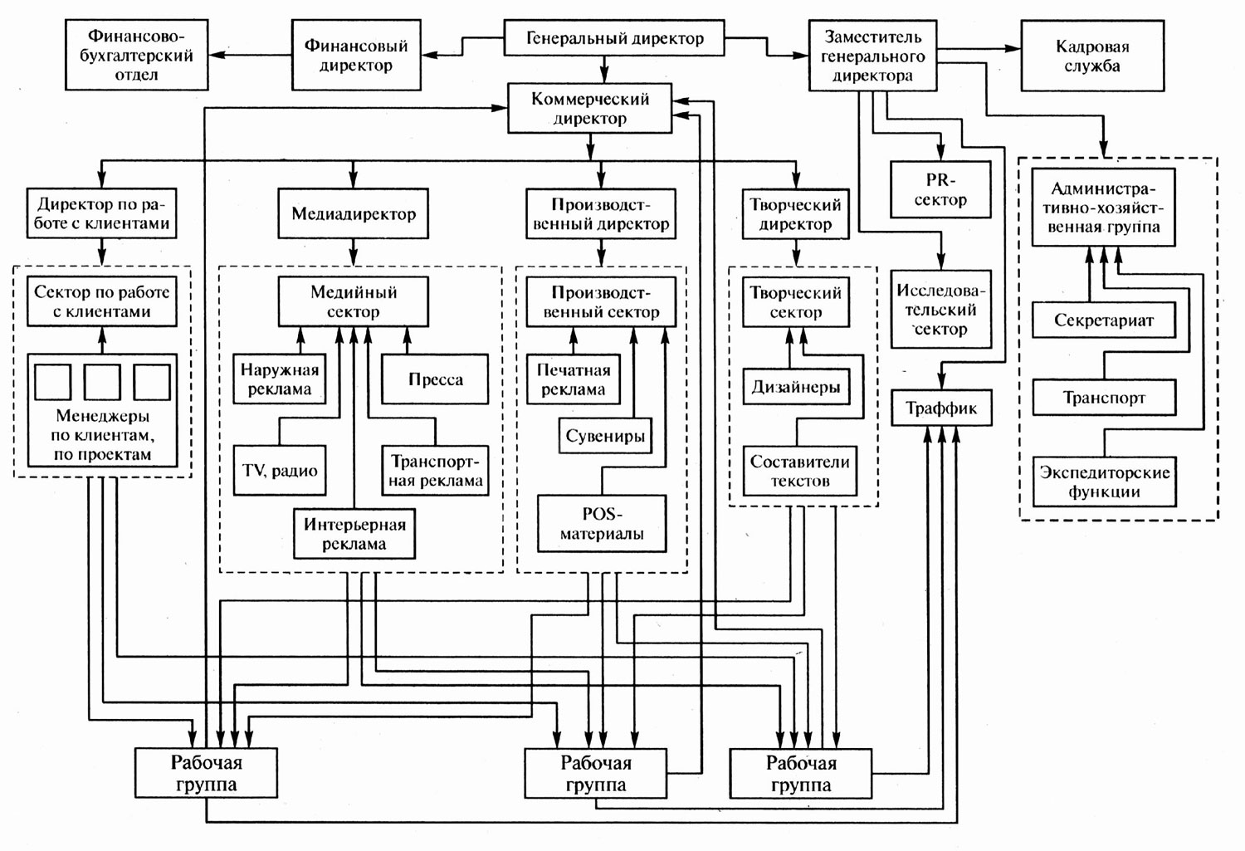
Рис. 1. Структура компании
- Отдел по работе с клиентами
Отдел по работе с клиентами структурно делится на рабочие группы, каждая из которых ведет дела отдельного клиента. В состав рабочих групп для выполнения конкретного заказа клиентов входят представители творческого, производственного отделов и отдела маркетинга.
- Творческий отдел
Творческий отдел объединяет художественныx редакторов, художников-дизайнеров, специалистов-графиков, текстовиков. Иногда в состав отдела включаются и другие творческие специалисты. Отдел подчиняется директору творческой службы.
- Производственный отдел
Этот отдел поддерживает отношения с подрядчиками — специальными фирмами, обладающими производственными мощностями (изготовителями и поставщиками разных элементов рекламного расходного материала, типографиями, другими вспомогательными организациями, деятельность которых связана с созданием рекламного продукта), у которых размещает заказы на рекламные продукты и контролирует их выполнение (это могут быть, например, блогеры, полиграфическая продукция, сувенирная продукция, видеоролики для интернета и ТВ, аудиозаписи для радио и многое другое).
- Медийный отдел
Медийный отдел занимается планированием и размещением разработанной агентством рекламы в средствах распространения рекламы — осуществляет выбор каналов распространения рекламы (медиапланирование), выполняет исследования в средствах массовой информации и других видах рекламных носителей, занимается закупкой рекламного пространства (медиабаинг) в соответствии с составленным планом рекламной кампании. Отдел объединяет специалистов по медиапланированию, медиабаингу и медиамониторингу.
- Административный отдел
Административный отдел осуществляет управление любой деятельностью рекламного агентства. Отдел содержит специалистов бухгалтерского учета, специалистов по аналитике, разработке и контролю над реализацией поставленных финансовых планов, регулированию доходов и расходов, установке текущей политики, а также непосредственно администраторов — от президента или директора до руководителей остальных отделов. В больших агентствах административный отдел может также включать дополнительные вспомогательные подразделения, такие как отдел кадров, хозяйственный отдел, техническая служба, курьерская служба и другие, либо создаются временные необходимые группы.
- Отдел маркетинга
В отделе маркетинга рекламного агентства работают специалисты по распространению рекламы, проведению маркетинговых исследований и мероприятий по стимулированию сбыта. Чаще всего отдел маркетинга занимается планированием, закупками, проводит исследования, определяет место компании на рынке, поиском более выгодных позиций в конкурентной среде.
- Финансово-хозяйственный отдел
Финансовый отдел должен своевременно выставлять клиентам счета на оплату услуг, регулировать производственные издержки, контролировать правильное отражение расходов в соответствующих финансовых документах, вести начисление заработной платы, уплачивать налоги и выполнять другие финансовые задачи.
Управление персоналом рекламного агентства так же требует ведения надлежащей документации – персональных дел и отчетности. Отдел кадров, как правило, образуют на предприятиях с большим количеством сотрудников.
Эффективность управления деятельностью зависит оттого, насколько грамотно сформирована организационная структура управления и насколько она соответствует цели деятельности организации.
В настоящее время под организационной структурой понимается упорядоченная совокупность устойчиво взаимосвязанных элементов, обеспечивающих функционирование и развитие организации как единого целого. Структура управления определяется также как форма разделения и кооперации управленческой деятельности. Можно сказать, что структура управления есть не что иное, как оптимальное распределение работы, прав и ответственности, порядка и форм взаимодействия между членами коллектива организации.
Составляющими организационных структур являются:
- элементы организационных структур управления — службы или органы аппарата управления, а также отдельные работники этих служб (органов);
- организационные отношения — отношения (связи) между подразделениями организации, уровнями ее управления, персоналом, посредством которых реализуются функции управления;
- уровни управления — совокупность прав, обязанностей и ответственности, характерная для должностных лиц, занимающих определенную ступень в иерархической структуре организации.
В ходе работ должны быть установлены границы исследования. Для этого необходимо выделить ресурсы информационной системы, для которых в дальнейшем будут получены оценки рисков. При этом предстоит разделить рассматриваемые ресурсы и внешние элементы, с которыми осуществляется взаимодействие. Ресурсами могут быть средства вычислительной техники, программное обеспечение, данные, а также информационные ресурсы – отдельные документы и отдельные массивы документов, документы и массивы документов в информационных системах (архивах, фондах, банках данных, других информационных системах). Примерами внешних элементов являются сети связи, внешние сервисы и т.п.
В связи с выполняемыми функциями данной компании, она обладает следующими информационными ресурсами: производственная информация, управленческая информация, информация по безопасности и персональным данным. Соответственно, каждый из этих типов информационных ресурсов обладает одним из следующих уровней конфиденциальности:
- Базовый – имеет минимальную секретность, назначается в основном внутренним документам
- Средний – назначается делам, содержащим материалам служебных расследований и т.п.
- Повышенный – имеет повышенную секретность, назначается документам, содержащим персональные данные, внутреннюю личную информацию о финансах. Кража документов с этим грифом может иметь очень тяжелые последствия.

Оценка рисков

Для создания эффективной политики безопасности предполагается первоначально провести анализ рисков в области информационной безопасности. Затем определить оптимальный уровень риска для предприятия на основе заданного критерия. Политику безопасности и соответствующую корпоративную систему защиты информации предстоит построить таким образом, чтобы достичь заданного уровня риска.
Для того, чтобы оценить риски, необходимо идентифицировать и оценить активы, разработать модель нарушителя и -модель угроз, идентифицировать уязвимости, проанализировать существующие и предполагаемые средства обеспечения.
Угрозы информационной безопасности рекламного агентства можно разделить на несколько групп:
- по расположение источника угроз
  - внутренние (источник угроз располагается внутри системы, т.е. в данном случае, угрозы исходящие изнутри компании).
К этому типу угроз можно отнести такие угрозы, как несанкционированный доступ в помещение; возможность записи информации на переносные устройства (флэш карты, съемные жесткие диски и т.д.); пересылка фотоснимков с бумажных носителей и экранов мониторов с помощью мобильных телефонов, фотокамер и другими способами; компьютерные вирусы и «троянские» программы; незаконное получение и распространение за пределами предприятия лицензионных программ для предприятия; не контролируемая электронная почта; вынос техники предприятия, без соответствующего документа; внос посторонней техники на территорию предприятия.
  - внешние (источник угроз находятся вне системы)
К данному типу угроз относятся несанкционированный доступ из сети Интернет; снятие информации с кабельных систем (ЛВС и электропитания) при помощи технических средств; запись разговоров на расстоянии сквозь стены (окна, двери) и т.д.; установка прослушивающих устройств в помещениях.
- по природе возникновения
  - естественные (объективные) – вызванные воздействием на информационную среду объективных физических процессов или стихийных явлений, не зависящих от воли человека.
К таким угрозам можно отнести пожар, прорыв в трубе, протечка крыши.
  - искусственные (субъективные) – вызванные воздействием на информационную сферу человека.
Среди искусственных угроз в свою очередь выделяют:
    - преднамеренные (умышленные) – обусловлены деятельностью людей.
К данному типу угроз можно отнести отключение или вывод из строя (путем взрыва, поджога и т.п.) подсистем обеспечения функционирования вычислительных систем (электропитания, охлаждения и вентиляции, линий связи и т.п.); несанкционированный доступ в помещения для совершения кражи или других действий в не рабочее время; нарушение конфиденциальности при электронной почтовой пересылке; нарушение апеллируемости при электронной почтовой пересылке.
Основные проблемы информационной безопасности связанны именно с этим типом угроз, так как они являются главной причиной преступлений и правонарушений.
    - непреднамеренные (случайные) – ошибки программного обеспечения, персонала, сбои в работе систем, отказы вычислительной и коммуникационной техники.
К данному типу угроз относятся неумышленные действия, приводящие к частичному или полному отказу системы или разрушению аппаратных, программных, информационных ресурсов системы (удаление, искажение файлов с важной информацией или программ); неумышленная порча носителей информации; ввод в систему ошибочных данных в силу некомпетентности; заражение компьютера вирусами (случайное); неосторожные действия, приводящие к разглашению конфиденциальной информации или делающие ее общедоступной; игнорирование организационных ограничений (установленных правил); некомпетентное использование, настройка или неправомерное отключение средств защиты персоналом средств защиты; неумышленное повреждение каналов связи.
Потенциальным нарушителем информационной безопасности может быть, как сотрудник рекламного агентства, совершающий правонарушение из хулиганских целей или с целью обогащения, так и профессионал в данной области, выполняющий цели нанимающих его людей.
Соответственно, модель потенциального нарушителя должна включать профессионала, наёмника (любителя), дилетанта, бытового нарушителя, а также сотрудника компании. Данные типы перечислены в порядке убывания опасности и способностей, они различны по степени осведомленности и оснащенности и действую либо из личных целей, чаще всего по обогащению, либо хулиганских.

Разработка мер защиты

На основании анализа рисков, а также фактического уровня информационной безопасности рекламного агентства и выбираются средства, обеспечивающие информационную безопасность компании.
Меры по обеспечению информационной безопасности на предприятии можно выделить:
- управление персоналом;
- осуществление физической защиты территории предприятия;
- поддержание работоспособности системы защиты информации;
На программно-техническом уровне реализуются следующие механизмы обеспечения безопасности:
- управление доступом;
- идентификация и аутентификация пользователей;
- протоколирование и аудит;
- удаление остаточной информации;
- шифрование передаваемой информации;
- включение серверных помещений;
- применение сетевых фильтров и бесперебойников электропитания.
Соответственно в компании должны быть разработаны и введены в действие следующие локальные нормативные акты, регулирующие деятельность по обеспечению конфиденциальности и безопасности:
- Политика в области обработки и защиты персональных данных;
- Положение о коммерческой тайне;
- Положение об обработке и защите персональных данных без использования средств автоматизации;
- Перечень конфиденциальной информации, подлежащей защите;
- Положение о мерах по организации защиты информационных систем персональных данных на Предприятии;
- Политика по защите персональных данных;
- Положение об обработке и защите персональных данных Работников.
Исходя из представленной выше информации, можно сделать вывод, что в компании должны быть проведены такие организационные мероприятия, как формулирование перечня мер по обеспечению безопасности и срочному восстановлению данных при сбоях системы; обучение сотрудников автоматизированной информационной системы рекламного агентства правилам и процедурам работы с конфиденциальной информацией; ограничение доступа посторонних лиц в помещение; ограничение круга лиц, имеющих доступ к важным данным в информационные системы рекламного агентства.
Также должен быть проведен ряд административных мероприятий:
- поддержка правильной конфигурации ОС;
- применение инженерно-технических средств защиты информации (телекоммуникационный шкаф, межсетевой экран, дверь и запирающий её механизм минимум 3 класса защиты);
- контроль журналов входа (выхода) субъектов доступа в (из) систему, доступа программ к защищаемым данным;
- контроль целостности защищаемых данных;
- контроль смены паролей;
- применение средств антивирусной защиты (например, покупка и установка Kaspersky Endpoint Security);
- проведение тестирования средств защиты информации.
Схема защиты информационной сети компании (рис. 2.) включает в себя все её уровни.
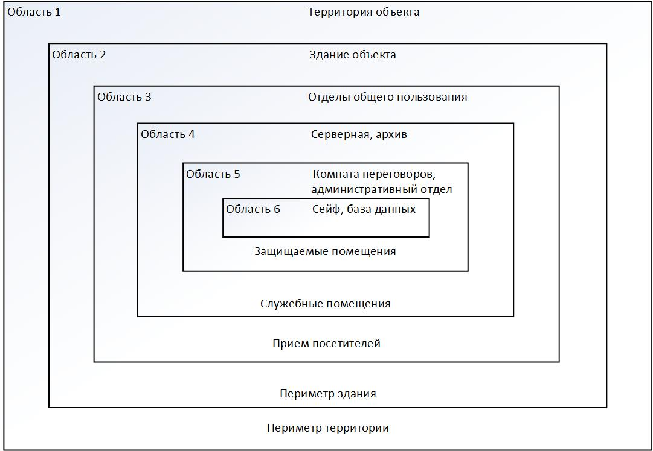
Рис.2. Схема защиты информационной сети компании
Политика безопасности компании должна быть разработана в соответствии с законодательством страны, в которой размещается агентство, в данном случае Республики Беларусь и нормами права в части обеспечения информационной безопасности. Политика безопасности является документом, представляющим собой систему взглядов на проблему обеспечения информационной безопасности, и устанавливает принципы построения системы управления информационной безопасностью на основе систематизированного изложения целей, процессов и процедур информационной безопасности автоматизированной информационной системы рекламного агентства.
Стратегия в области обеспечения информационной безопасности и защиты информации включает выполнение в практической деятельности требований:
- белорусского законодательства в области безопасности, безопасности информационных технологий и защиты информации, безопасности персональных данных, коммерческой тайны, авторского права, законодательства в сфере защиты персональных данных;
- нормативных актов республиканских органов исполнительной власти, уполномоченных в области обеспечения физической безопасности и технической защиты информации, противодействия техническим разведкам и обеспечения информационной безопасности и приватности;

Выводы

Важно помнить, что прежде чем внедрять какие-либо решения по защите информации необходимо разработать политику безопасности, адекватную целям и задачам современного предприятия. В частности, политика безопасности должна описывать порядок предоставления и использования прав доступа пользователей, а также требования отчетности пользователей за свои действия в вопросах безопасности.
Система информационной безопасности (СИБ) окажется эффективной, если она будет надежно поддерживать выполнение правил политики безопасности, и наоборот.
Этапы построения политики безопасности – это внесение в описание объекта автоматизации структуры ценности и проведение анализа риска, и определение правил для любого процесса пользования данным видом доступа к ресурсам объекта автоматизации, имеющим данную степень ценности.
Опыт показывает, что для достижения удачных решений по защите информации кампаний необходимо сочетание правовых, организационных и технических мер. Это сочетание определяется конфиденциальностью защищаемой информации, характером опасности и наличием средств защиты. В общем случае технические меры безопасности составляют незначительную часть от общих мер защиты (правовых и организационных). Однако ни одну из них упускать нельзя. Каждая мера дополняет другую, и недостаток или отсутствие любого способа приведёт к нарушению защищённости.
Особое внимание при оценке эффективности системы защиты техническими средствами необходимо обратить на их надёжность и безотказность. При их эксплуатации имеют место поломки, сбои, отказы, вследствие чего они не обеспечивают выполнение задачи защиты. Отсюда задача обеспечения надлежащей надёжности технических средств обретает значительную важность, так как уровень, качество и безопасность защиты находятся в прямой зависимости от надёжности технических средств.

